**Mô hình Use-case**

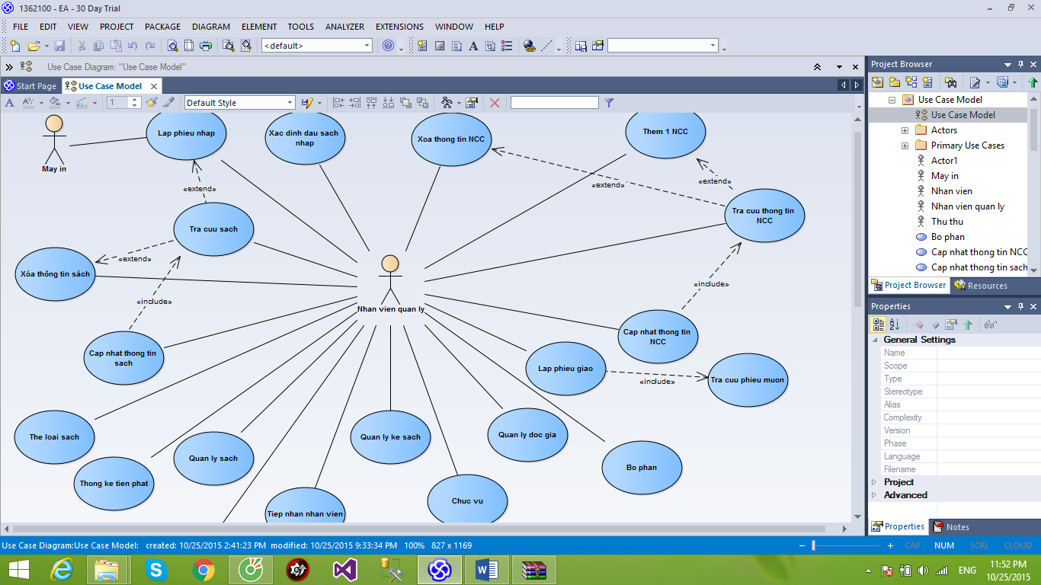

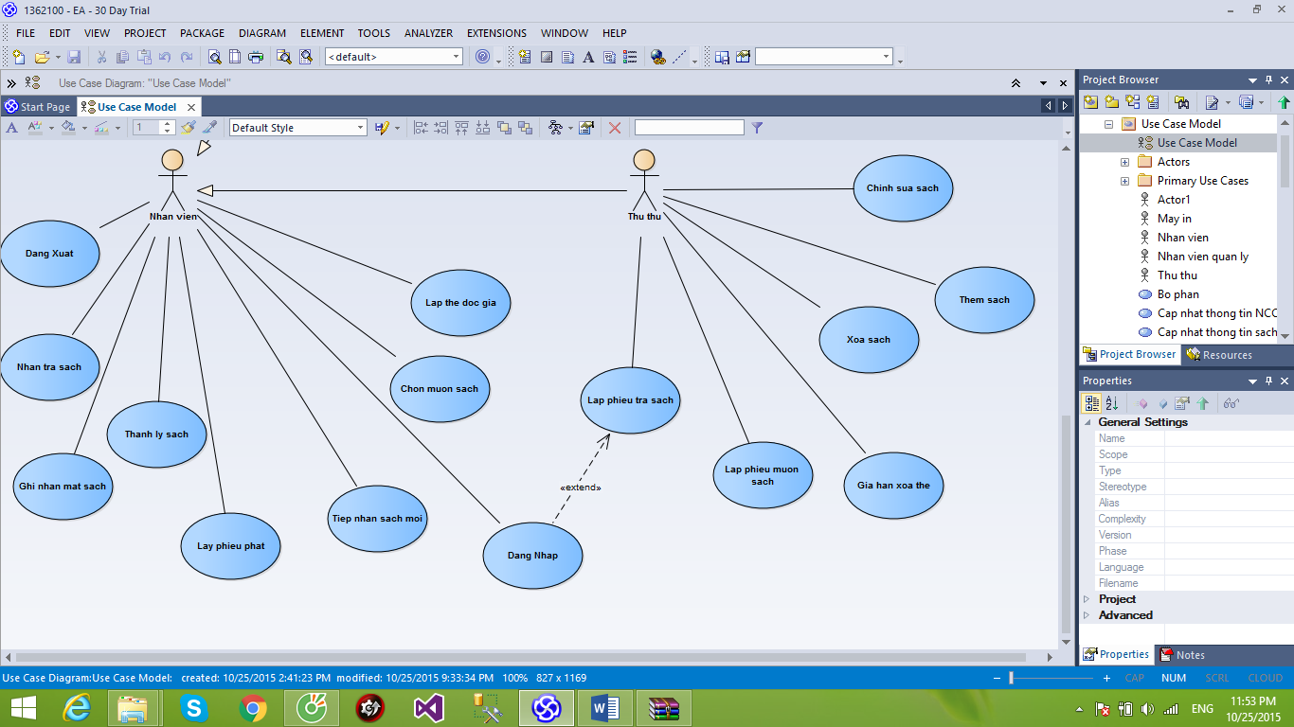

**CÁC USE-CASE**

**USE-CASE Đăng nhập**

|  |  |
| --- | --- |
| Tiêu đề | Nội dung |
| Tên use-case | Đăng nhập. |
| Mô tả | Use case cho phép người dùng đăng nhập vào hệ thống để thực hiện chức năng của mình. |
| Actor | Giám đốc, nhân viên quản lý, thủ thư. |
| Điều kiện kích hoạt | Khi người dùng chọn chức năng đăng nhập từ trang chủ của hệ thống. |
| Tiền điều kiện | Người dùng phải có tài khoản trong hệ thống. |
| Hậu điều kiện | Người dùng đăng nhập thành công. |
| Luồng sự kiện chính | 1. Hệ thống hiển thị màn hình đăng nhập.  2. Người dùng nhập tên đăng nhập và mật khẩu.  3. Hệ thống kiểm tra thông tin người nhập.  4. Nếu thành công hệ thống hiển thị màn hình đăng nhập thành công.  5. Kêt thúc use-case. |
| Luồng sự kiện phụ | Mật khẩu không hợp lệ: Khi người dùng nhập sai tên đăng nhập và mật khẩu.  1. Hệ thống hiển thị lại màn hình đăng nhập để người dùng nhập lại thông tin kèm theo thống báo tên đăng nhập và mật khẩu bị sai.  2. Quay lại bước 2 trong luồng sự kiện chính.  Quên mật khẩu: Khi người dùng chọn chức năng quên mật khẩu trên màn hình đăng nhập.  1. Hệ thống hiển thị để người dùng nhập email.  2. Người dùng nhập email và chọn nút chức năng lấy lại mật khẩu. 3. Hệ thống kiểm tra email hợp lệ và gửi liên kết để reset lại mật khẩu cho người dùng qua email.  4. Hệ thống hiển thị màn hình thông báo thành công.  5. Kêt thúc use-case. |

**USE-CASE Lập phiếu nhập**

|  |  |
| --- | --- |
| Tiêu đề | Nội dung |
| Tên use-case | Lập phiếu nhập. |
| Mô tả | Use case cho phép nhân viên quản lý có thể thêm, xóa, sửa, cập nhập thông tin của phiếu nhập. |
| Actor | Nhân viên quản lý. |
| Điều kiện kích hoạt | Nhân viên thuộc bộ phận quản lý. |
| Use-case liên quan | Include: Tra cuu sach. |
| Tiền điều kiện | Nhân viên phải là nhân viên quản lý. |
| Hậu điều kiện | Nhân viên phải nắm rõ các thống tin về việc cần làm. |
| Luồng sự kiện chính | Sau khi đăng nhập vào hệ thống, người dùng có thể thực hiện các thao tác làm việc liên quan tới phiếu nhập, ngoài ra còn có thể lưu lại các dữ liệu, phòng tránh các việc xảy ra trong quá trình làm. |
| Luồng sự kiện phụ | Các trường hợp như cúp điện,....thì hệ thống sẽ có chức năng lưu trữ thông tin để phòng trừ những trường hợp không mong muốn xảy ra. |

**USE-CASE Đăng Xuất**

|  |  |
| --- | --- |
| Tiêu đề | Nội dung |
| Tên use-case | Đăng Xuất. |
| Mô tả | Use case cho phép nhân viên đăng xuất khỏi hệ thống. |
| Actor | Nhân viên. |
| Điều kiện kích hoạt | Tất cả nhân viên. |
| Tiền điều kiện | Nhân viên. |
| Hậu điều kiện | Nhân viên phải nắm rõ các thống tin về thông tin tra cứu. |
| Luồng sự kiện chính | Sau khi đăng xuất,nhân viên sẽ kết thúc chương trình. |
| Luồng sự kiện phụ | Không thể xem bất kỳ thông tin gì. |

**USE-CASE Xóa thông tin sách**

|  |  |
| --- | --- |
| Tiêu đề | Nội dung |
| Tên use-case | Xóa thông tin sách. |
| Mô tả | Use case cho phép nhân viên quản lý thực hiện hành động xóa thông tin của sách. |
| Actor | Nhân viên quản lý. |
| Điều kiện kích hoạt | Nhân viên thuộc bộ phận quản lý. |
| Tiền điều kiện | Nhân viên phải là nhân viên quản lý. |
| Hậu điều kiện | Nhân viên sẽ xác nhận thông tin khi xóa sách. |
| Luồng sự kiện chính | Xóa cuốn sách hoặc cập nhật thông tin mới cho sách. |
| Luồng sự kiện phụ | Chưa cập nhật phiếu nhập. |

**USE-CASE Thể loại sách**

|  |  |
| --- | --- |
| Tiêu đề | Nội dung |
| Tên use-case | Thể loại sách. |
| Mô tả | Use case cho phép nhân viên quản lý cho biết các thể loại sách. |
| Actor | Nhân viên quản lý. |
| Điều kiện kích hoạt | Nhân viên thuộc bộ phận quản lý. |
| Tiền điều kiện | Nhân viên phải là nhân viên quản lý. |
| Hậu điều kiện | Nhân viên sẽ cho biết các loại sách. |
| Luồng sự kiện chính | Sau khi đăng nhập có thể xem các thể loại sách. |
| Luồng sự kiện phụ | Chưa có thông tin về sách mới. |

**USE-CASE Thống kê tiền phạt**

|  |  |
| --- | --- |
| Tiêu đề | Nội dung |
| Tên use-case | Thống kê tiền phạt |
| Mô tả | Use case cho phép nhân viên thống kê về tiền phạt. |
| Actor | Nhân viên quản lý. |
| Điều kiện kích hoạt | Nhân viên thuộc bộ phận quản lý. |
| Tiền điều kiện | Nhân viên phải là nhân viên quản lý. |
| Hậu điều kiện | Nhân viên sẽ thống kê tiền phạt của khách hàng |
| Luồng sự kiện chính | Sau khi đăng nhập sẽ xem được bảng thống kê tiền phạt. |
| Luồng sự kiện phụ | Chi tiết của bảng thống kê chưa cập nhật. |

**USE-CASE Tiếp nhận nhân viên**

|  |  |
| --- | --- |
| Tiêu đề | Nội dung |
| Tên use-case | Tiếp nhận nhân viên |
| Mô tả | Use case cho phép nhân viên tiếp nhận nhân viên mới. |
| Actor | Nhân viên quản lý. |
| Điều kiện kích hoạt | Nhân viên thuộc bộ phận quản lý. |
| Tiền điều kiện | Nhân viên phải là nhân viên quản lý. |
| Hậu điều kiện | Nhân viên sẽ xác nhận tiếp nhân nhân viên mới. |
| Luồng sự kiện chính | Sau khi đăng nhập có thể tiếp nhân nhân viên. |
| Luồng sự kiện phụ | Nhân viên chưa cập nhật. |

**USE-CASE Lập phiếu giao**

|  |  |
| --- | --- |
| Tiêu đề | Nội dung |
| Tên use-case | Lập phiếu giao. |
| Mô tả | Use case cho phép nhân viên quản lý có thể thêm, xóa, sửa, cập nhập thông tin của phiếu giao. |
| Actor | Nhân viên quản lý. |
| Điều kiện kích hoạt | Nhân viên thuộc bộ phận quản lý. |
| Use-case liên quan | Include: Tra cuu phieu muon |
| Tiền điều kiện | Nhân viên phải là nhân viên quản lý. |
| Hậu điều kiện | Nhân viên phải nắm rõ các thống tin về việc cần làm. |
| Luồng sự kiện chính | Sau khi đăng nhập vào hệ thống, người dùng có thể thực hiện các thao tác làm việc liên quan tới phiếu giao, ngoài ra còn có thể lưu lại các dữ liệu, phòng tránh các việc xảy ra trong quá trình làm. |
| Luồng sự kiện phụ | Các trường hợp như cúp điện,....thì hệ thống sẽ có chức năng lưu trữ thông tin để phòng trừ những trường hợp không mong muốn xảy ra. |

**USE-CASE Tra cứu phiếu mượn**

|  |  |
| --- | --- |
| Tiêu đề | Nội dung |
| Tên use-case | Tra cứu phiếu mượn. |
| Mô tả | Use case cho phép nhân viên quản lý có thể tra cứu các dữ liệu lưu trữ phiếu giao trong hệ thống. |
| Actor | Nhân viên quản lý. |
| Điều kiện kích hoạt | Nhân viên thuộc bộ phận quản lý. |
| Tiền điều kiện | Nhân viên phải là nhân viên quản lý. |
| Hậu điều kiện | Nhân viên phải nắm rõ các thống tin về thông tin tra cứu. |
| Luồng sự kiện chính | Sau khi đăng nhập, nhân viên có thể tra cứu các thông tin liên quan tới phiếu giao. |
| Luồng sự kiện phụ | Thông tin phiếu nhập không có trong lưu trữ, sẽ đưa ra các thông tin phiếu giao có liên quan. |

**USE-CASE Bộ phận**

|  |  |
| --- | --- |
| Tiêu đề | Nội dung |
| Tên use-case | Bộ phận |
| Mô tả | Use case cho biết các bộ phận gồm có trong quản lý thư viện. |
| Actor | Nhân viên quản lý. |
| Điều kiện kích hoạt | Nhân viên thuộc bộ phận quản lý. |
| Tiền điều kiện | Nhân viên phải là nhân viên quản lý. |
| Hậu điều kiện | Nhân viên sẽ xem bảng phân công các bộ phận. |
| Luồng sự kiện chính | Sau khi đăng nhập có thể xem các bộ phận khác. |
| Luồng sự kiện phụ | Chưa cập nhật nhân viên mới cho các bộ phận. |

**USE-CASE Cập nhật thông tin sách**

|  |  |
| --- | --- |
| Tiêu đề | Nội dung |
| Tên use-case | Cập nhật thông tin sách. |
| Mô tả | Use case cho phép nhân viên quản lý thực hiện hành động cập nhật thông tin về sách. |
| Actor | Nhân viên quản lý, thủ thư. |
| Điều kiện kích hoạt | Nhân viên thuộc bộ phận quản lý và thủ thư. |
| Use-case liên quan | Include: Tra cuu sach. |
| Tiền điều kiện | Nhân viên phải là nhân viên quản lý và thủ thư. |
| Hậu điều kiện | Nhân viên quản lý các thông tin của sách. |
| Luồng sự kiện chính | Sau khi đăng nhập có thể cập nhật thông tin liên quan về sách. |
| Luồng sự kiện phụ | Sách chưa được nhập về. |

**USE-CASE Tra cứu sách**

|  |  |
| --- | --- |
| Tiêu đề | Nội dung |
| Tên use-case | Tra cứu sách. |
| Mô tả | Use case cho phép nhân viên quản lý thực hiện hành động tra cứu thông tin về sách. |
| Actor | Nhân viên quản lý. |
| Điều kiện kích hoạt | Nhân viên thuộc bộ phận quản lý. |
| Use-case liên quan | Extend: Lap phieu nhap. |
| Tiền điều kiện | Nhân viên phải là nhân viên quản lý. |
| Hậu điều kiện | Nhân viên quản lý cách tra cứu sách. |
| Luồng sự kiện chính | Sau khi đăng nhập có thể tra cứu thông tin liên quan về sách. |
| Luồng sự kiện phụ | Sách chưa được cập nhật. |

**ccUSE-CASE Xác nhận đầu sách sẽ nhập**

|  |  |
| --- | --- |
| Tiêu đề | Nội dung |
| Tên use-case | Xác nhận thông tin đầu sách nhập. |
| Mô tả | Use case cho phép nhân viên quản lý thực hiện việc xác nhận các đầu sách nhập. |
| Actor | Nhân viên quản lý. |
| Điều kiện kích hoạt | Nhân viên thuộc bộ phận quản lý. |
| Tiền điều kiện | Nhân viên phải là nhân viên quản lý. |
| Hậu điều kiện | Nhân viên quản lý các xác nhận thông tin về đầu sách nhập. |
| Luồng sự kiện chính | Sau khi đăng nhập có thể tra cứu các đầu sách sẽ nhập. |
| Luồng sự kiện phụ | Chưa cập nhật thông tin về đầu sách. |

**USE-CASE Thêm 1 nhà cung cấp**

|  |  |
| --- | --- |
| Tiêu đề | Nội dung |
| Tên use-case | Thêm nhà cung cấp. |
| Mô tả | Use case cho phép nhân viên quản lý thực hiện việc thêm nhà cung cấp. |
| Actor | Nhân viên quản lý. |
| Điều kiện kích hoạt | Nhân viên thuộc bộ phận quản lý. |
| Use-case liên quan | Extend: Tra cuu thong tin NCC |
| Tiền điều kiện | Nhân viên phải là nhân viên quản lý. |
| Hậu điều kiện | Nhân viên quản lý sẽ xác định thông tin nhà cung cấp. |
| Luồng sự kiện chính | Sau khi đăng nhập có thể thêm nhà cung cấp mới. |
| Luồng sự kiện phụ | Không có thông tin về nhà cung cấp. |

**USE-CASE Xóa thông tin nhà cung cấp**

|  |  |
| --- | --- |
| Tiêu đề | Nội dung |
| Tên use-case | Xóa thông tin nhà cung cấp. |
| Mô tả | Use case cho phép nhân viên quản lý thực hiện việc xóa thông tin nhà cung cấp. |
| Actor | Nhân viên quản lý. |
| Điều kiện kích hoạt | Nhân viên thuộc bộ phận quản lý. |
| Use-case liên quan | Extend: Tra cuu thong tin NCC |
| Tiền điều kiện | Nhân viên phải là nhân viên quản lý. |
| Hậu điều kiện | Nhân viên quản lý các thông tin về nhà cung cấp. |
| Luồng sự kiện chính | Sau khi đăng nhập có thể tìm kiếm các thông về nhà cung cấp, cũng như lưu trữ. |
| Luồng sự kiện phụ | Không có thông tin về nhà cung cấp. |

**USE-CASE Tra cứu thông tin nhà cung cấp**

|  |  |
| --- | --- |
| Tiêu đề | Nội dung |
| Tên use-case | Tra cứu thông tin nhà cung cấp. |
| Mô tả | Use case cho phép nhân viên có thể tìm kiếm thông tin về nhà cung cung cấp. |
| Actor | Nhân viên quản lý. |
| Điều kiện kích hoạt | Nhân viên thuộc bộ phận quản lý. |
| Use-case liên quan | Extend: Them 1 nha cung cap, Xoa thong tin nha cung cap.  Include: Cap nhat thong tin NCC |
| Tiền điều kiện | Nhân viên phải là nhân viên quản lý. |
| Hậu điều kiện | Nhân viên quản lý các thông tin nhà cung cấp. |
| Luồng sự kiện chính | Sau khi đăng nhập có thể tra cứu thông tin nhà cung cấp. |
| Luồng sự kiện phụ | Không có thông tin về nhà cung cấp. |

**USE-CASE Cập nhật thông tin nhà cung cấp**

|  |  |
| --- | --- |
| Tiêu đề | Nội dung |
| Tên use-case | Cập nhật thông tin nhà cung cấp. |
| Mô tả | Use case cho phép nhân viên có thể cập nhật thông tin về nhà cung cung cấp. |
| Actor | Nhân viên quản lý. |
| Điều kiện kích hoạt | Nhân viên thuộc bộ phận quản lý. |
| Use-case liên quan | Include: Tra cuu thong tin nha cung cap. |
| Tiền điều kiện | Nhân viên phải là nhân viên quản lý. |
| Hậu điều kiện | Nhân viên có thể cập nhật các thông tin nhà cung cấp. |
| Luồng sự kiện chính | Sau khi đăng nhập có thể cập nhật thông tin nhà cung cấp. |
| Luồng sự kiện phụ | Chưa có thông tin giề về nhà cung cấp. |

**USE-CASE Quản lý sách**

|  |  |
| --- | --- |
| Tiêu đề | Nội dung |
| Tên use-case | Quản lý sách. |
| Mô tả | Use case cho phép nhân viên có thể quản lý các thông tin về sách. |
| Actor | Nhân viên quản lý. |
| Điều kiện kích hoạt | Nhân viên thuộc bộ phận quản lý. |
| Tiền điều kiện | Nhân viên phải là nhân viên quản lý. |
| Hậu điều kiện | Nhân viên có thể quản lý về sách. |
| Luồng sự kiện chính | Sau khi đăng nhập có thể quản lý sách. |
| Luồng sự kiện phụ | Chưa có sách mới. |

**USE-CASE Quản lý kệ sách**

|  |  |
| --- | --- |
| Tiêu đề | Nội dung |
| Tên use-case | Quản lý kệ sách. |
| Mô tả | Use case cho phép nhân viên quản lý về các thông tin kệ sách trong thư viện. |
| Actor | Nhân viên quản lý. |
| Điều kiện kích hoạt | Nhân viên thuộc bộ phận quản lý. |
| Use-case liên quan | Include: Quan ly ke sach |
| Tiền điều kiện | Nhân viên phải là nhân viên quản lý. |
| Hậu điều kiện | Nhân viên biết các thông tin kệ sách. |
| Luồng sự kiện chính | Sau khi đăng nhập nhân viên có các thông tin về kệ sách. |
| Luồng sự kiện phụ | Chưa có kệ sách mới. |

**USE-CASE Quản lý độc giả**

|  |  |
| --- | --- |
| Tiêu đề | Nội dung |
| Tên use-case | Quản lý độc giả. |
| Mô tả | Use case cho phép nhân viên có thể cập nhật, thêm, xóa, sửa thông tin các độc giả. |
| Actor | Nhân viên quản lý. |
| Điều kiện kích hoạt | Nhân viên thuộc bộ phận quản lý. |
| Tiền điều kiện | Nhân viên phải là nhân viên quản lý. |
| Hậu điều kiện | Nhân viên quản lý thông tin độc giả. |
| Luồng sự kiện chính | Sau khi đăng nhập nhân viên có thể thao tác quản lý về độc giả. |
| Luồng sự kiện phụ | Chưa có thông tin về độc giả mới. |

**USE-CASE Chức vụ**

|  |  |
| --- | --- |
| Tiêu đề | Nội dung |
| Tên use-case | Chức vụ. |
| Mô tả | Use case cho phép khai báo chức vụ để quản lý nhân viên. |
| Actor | Giám đốc,nhân viên quản lý. |
| Điều kiện kích hoạt | Giám đốc,nhân viên quản lý. |
| Luồng sự kiện chính | Sau khi đăng nhập sẽ hiển thị các thông tin chi tiết về nhân viên trong thư viện. |
| Luồng sự kiện phụ | Chưa có sự thay đổi về nhân sự. |

**-----USE-CASE Nhận trả sách**

|  |  |
| --- | --- |
| Tiêu đề | Nội dung |
| Tên use-case | Nhận trả sách. |
| Mô tả | Use case cho biết chức năng nhận trả sách. |
| Điều kiện kích hoạt | Cần có sách cần mượn hoặc trả. |
| Actor | Nhân viên. |
| Tiền điều kiện | Cần có yêu cầu mượn sách. |
| Hậu điều kiện | Cần có sự xác nhận của nhân viên . |
| Luồng sự kiện chính | Sau khi đăng nhập nhân viên sẽ xác nhận cho mượn hoặc trả sách. |
| Luồng sự kiện phụ | Chưa có sách mới. |

**USE-CASE Ghi nhận mất sách**

|  |  |
| --- | --- |
| Tiêu đề | Nội dung |
| Tên use-case | Ghi nhận mất sách. |
| Mô tả | Use case cho phép nhân viên biết về việc mất sách. |
| Actor | Nhân viên. |
| Điều kiện kích hoạt | Phải là nhân viên. |
| Tiền điều kiện | Nhân viên cần biết về thông tin cần lưu của đầu sách. |
| Hậu điều kiện | Nhân viên sẽ làm các thủ tục về mượn khi độc giả cần mượn. |
| Luồng sự kiện chính | Sau khi đăng nhập nhân viên sẽ các thông tin chi tiết về các đầu sách được mượn trong thư viện. |
| Luồng sự kiện phụ | Chưa có đầu sách hoặc chưa có độc giả mượn. |

**USE-CASE Lập phiếu trả sách**

|  |  |
| --- | --- |
| Tiêu đề | Nội dung |
| Tên use-case | Lập phiếu trả sách. |
| Mô tả | Use case cho phép thủ thư lập các danh sách về độc giả trả sách. |
| Actor | Thủ thư. |
| Điều kiện kích hoạt | Phải là thủ thư có thể giao tiếp trực tiếp với độc giả. |
| Use-case liên quan | Extend: Dang Nhap. |
| Tiền điều kiện | Là thủ thư biết các thông tin của phiếu trả. |
| Hậu điều kiện | Thủ thư sẽ ghi lại thông tin của độc giả khi trả sách. |
| Luồng sự kiện chính | Sau khi đăng nhập thủ thư sẽ các thông tin chi tiết về các sách được độc giả trả. |
| Luồng sự kiện phụ | Chưa có thông tin về độc giả đó. |

**USE-CASE Thanh lý sách**

|  |  |
| --- | --- |
| Tiêu đề | Nội dung |
| Tên use-case | Thanh lý sách |
| Mô tả | Use case cho phép nhân viên thanh lý sách không còn sử dụng được. |
| Actor | Nhân viên. |
| Điều kiện kích hoạt | Phải là nhân viên. |
| Tiền điều kiện | Nhân viên ghi nhận sách cần thanh lý. |
| Hậu điều kiện | Liên hệ để thanh lý sách. |
| Luồng sự kiện chính | Sau khi đăng nhập thủ thư sẽ có thể lưu trữ về các sách cần thanh lý. |
| Luồng sự kiện phụ | Chưa có thông tin về thanh lý sách ở đâu. |

**USE-CASE Tiếp nhận sách mới**

|  |  |
| --- | --- |
| Tiêu đề | Nội dung |
| Tên use-case | Tiếp nhận sách mới. |
| Mô tả | Use case cho phép nhân viên tiếp nhận sách mới. |
| Actor | Nhân viên. |
| Điều kiện kích hoạt | Phải là nhân viên. |
| Tiền điều kiện | Là thủ thư biết các thông tin của người mượn sách. |
| Hậu điều kiện | Nhân viên sẽ ghi lại thông tin của sách mới. |
| Luồng sự kiện chính | Sau khi đăng nhập thủ thư sẽ có thể lưu trữ các thông tin về sách mới. |
| Luồng sự kiện phụ | Chưa có thông tin về sách mới |